Федеральное агентство связи
Федеральное государственное бюджетное образовательное учреждение высшего образования
«Сибирский государственный университет телекоммуникаций и информатики»
Кафедра ПМиК

КУРСОВАЯ РАБОТА
по дисциплине «Объектно-ориентированное программирование»
Тема: «Реализация игры «крестики-нолики» в графическом режиме»

Выполнил:
ст. гр. ИВ-921
Ярошев Роман Александрович
Проверил:
доцент кафедры ПМиК
Ситняковская Е. И.

Новосибирск, 2020

Содержание
Постановка задачи 3
Технологии ООП 3
Структура классов 4
Алгоритм работы программы 5
Результаты работы 9
Вывод 11
Листинг кода 12

Постановка задачи
Реализовать игру «крестики-нолики» в графическом режиме.

Технологии ООП

- Инкапсуляция (все поля данных не доступны из внешних функций)
- Наследование (минимум 3 класса, один из которых - абстрактный)
- Полиморфизм
- Конструкторы
- Перегрузка конструкторов
- Списки инициализации
- виртуальные функции
- параметры по умолчанию

Структура классов

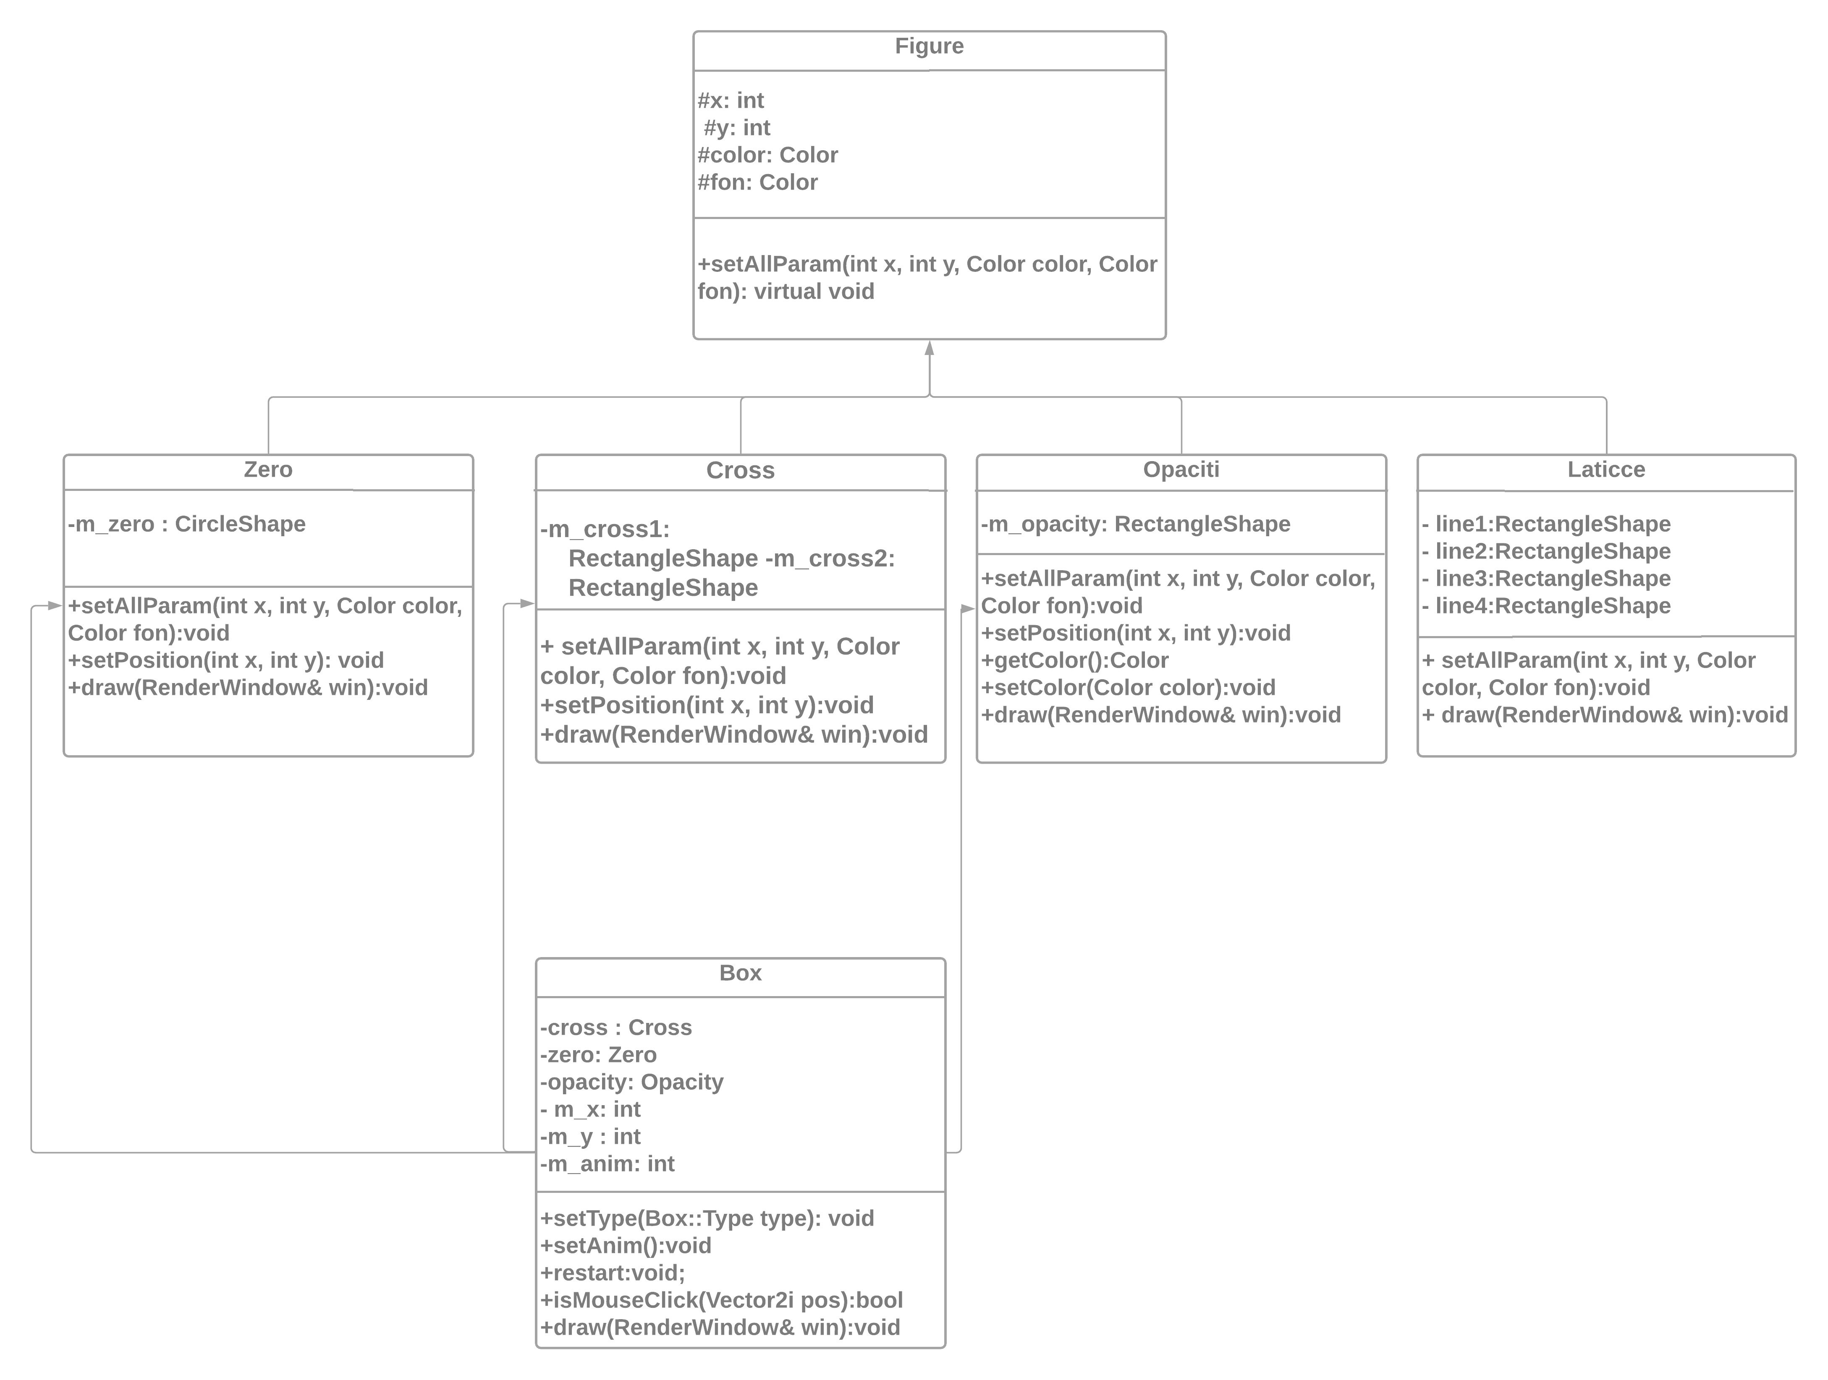

Рис 1. Схема UML

Реализация
Классы
Box – класс, отвечающий за создание типа ячейки
Box::Box() – конструктор для первой инициализации со списком инициализации
Box::Box(int x, int y, Box::Type type) : m_x{ x }, m_y{ y }, m_type{ type }, m_anim{ 0 } - конструктор, нужный для использования в main.cpp для инициализации в массив ячеек со списком инициализации
Основные методы
setType(Box::Type type) – присваивает тип ячейки
Box::Type getType() – возвращает тип ячейки
bool Box::isMouseClick(Vector2i pos) – проверяет нажатие на данную ячейку

Figure – базовый класс, для классов Cross, Zero, Opacity, Laticce
Figure() : x{ 0 }, y{ 0 } { }, Figure(int x, int y) : x{ x }, y{ y } { }
- конструкторы со списком инициализации

Основные функции
virtual void setAllParam(int x, int y, Color color, Color fon) = 0; виртуальный и абстрактный метод заполнения параметров, для наследников

Cross – класс, создающий фигуру крестик
Zero - класс, создающий фигуру нолик
Opacity - класс, создающий фигуру для мерцания
Laticce - класс, создающий поле-решётку
Menu – класс, для создания меню, где происходит выбор фигуры
GameState – класс перечисления для создания состояния игры

main.cpp
Основные переменные:
GameState game_state – объект класса перечисления, отвечающий за то, чтобы выполнялся нужный фрагмент кода

const int SET_BOX[8][3]{
{0, 1, 2},
{3, 4, 5},
{6, 7, 8},
{0, 3, 6},
{1, 4, 7},
{2, 5, 8},
{0, 4, 8},
{2, 4, 6}
}; - массив, хранящий в себе номера ячеек выигрышных случаев.
// ===
Laticce lattice - объект класса решетка, отвечающий за то, чтобы реализовать поле.
Box::Type user_box, Box::Type player_box – объекты, отвечающие за хранение типа фигуры в данной ячейки
int event_time – время для мерцания
vector<Box> vector_box – массив, хранящий в себе 9 полей решетки
Menu menu - объект, отвечающий за реализацию меню (выбор фигуры, которой пользователь хочет пользоваться)

Алгоритм работы программы

- Заполнение массива решетки vector_box пустыми значениями(default) с помощью параметра по умолчанию и обозначение сразу всех возможными значений(zero, cross,opaciti) .
- Заход в цикл while, который длится пока окно не закрыто, пока пользователь не закрыл его, нажав на крестик.
- С помощью оператора switch код условно делится на несколько частей, а именно на меню, на саму игру, а и на конец игры – мигание полей.
- С помощью объекта класса Menu вызывается его метод setParam, который переводит нас на фрагмент кода с реализацией самой игры, запоминает выбор фигуры(x или 0), которой хочет играть пользователь
- Переход на реализацию самой игры. Первый условный оператор отвечает за ход пользователя. Если там свободное место(а это проверяется с помощью метода getType класса Box, который возвращает тип поля(х, 0 или пустое значение), и если не было выхода за поля и было нажато на данное поле, то ставится в массив тот тип, который был выбран пользователем
- Далее идет проверка на ничью или на победу одного из игроков, если что-то одно выполнилось идет конечный фрагмент кода с анимацией(подсвечиванием) и снова переход на фрагмент кода меню
- Следующий if ищет количество свободных ячеек, и заполняет массив arr значениями индекса свободной ячейки
- Далее реализация ии. Он ходит в зависимости от count - количеству свободных ячеек. Первый всегда ходит пользователь. Если свободно 8 ячеек, он проходит рандомно в одну из ячеек придавая тип полю, с помощью метода setType. Если свободно 6 ячеек, он с помощью двумерного массива SET_BOX, хранящего в себе победные заполненные поля, сначала просмотрит нужно ли защититься(т.е остался ли пользователю один ход до победы) , если нужно - защититься, а если нет с помощью того же массива просчитает победные ситуации(относительно его ячейки, где у него уже есть своя фигура, просмотрит свободны ли еще 2 ячейки для выигрыша) и поставит в новое выбранное поле свою фигуру. Если осталось 4 свободные ячейки также проверит нужно ли защититься, если нет также будет искать победные ситуации только уже с учетом того, что на победной линии у него 2 заполненных поля, а свободная ячейка 1, если таких нет, то будет искать где у него одно заполненное поле в победной линии и 2 свободные ячейки. Если 2 свободных поля, он сначала проверит нужно ли защищаться, если нет, проверит нужно ли поставить последний свой знак для выигрыша, и если не то не другое(т.е точно ничья в люобом случае) поставит в случайное свободное место

Вывод
В результате выполнения данного курсового проекта была разработана игра «Крестики нолики». С помощью библиотеки sfml игра была реализована в графическом режиме. Также были реализованы логика игры, ход пользователя, искусственный интеллект, который является противником пользователя, а также результат игры относительно пользователя(победа, проигрыш, ничья).
Вся программа реализовывалась на принципах ООП. Использовался принцип наследования: создавался базовый класс, который хранил в себе переменные и методы, необходимые в классах потомках для их дальнейшей реализации.
Также использовались: полиморфизм с помощью создания виртуального метода, для того чтобы в классах потомках реализация такого метода отличалась, инкапсуляция - у всех полей классов спецификаторы доступа были private, перегрузка конструкторов - путем создание нескольких конструкторов для переопределения переменных в нужный момент, списки инициализации в конструкторе – для того, чтобы сделать конструктор наследуемым, параметры по умолчанию - чтобы вызывать свой конструктор не трогая 3 параметр, который постоянен.
Класс Box связан отношением ассоциации с классами Zero, Cross, Opacciti т.к объект типа Box использует объекты типов Zero, Cross, Opacciti.
Класс Figure связан отношением наследование с классами Zero, Cross, Opacciti, Laticee. Figure – является базовым классом, а Zero, Cross, Opacciti, Laticee наследники от Figure.

Листинг кода
main.cpp
#include <iostream>
#include <SFML/Graphics.hpp>
#include <SFML/Audio.hpp>
#include <vector>
#include "Box.h"
#include "Laticce.h"
#include "Menu.h"
#include "GameState.h"
using namespace sf;
using namespace std;

int main()
{

case GameState::MENU:
{
menu.setParam(game_state, user_box, win);
}
break;
case GameState::RUN:
{
if (player_box == user_box && Mouse::isButtonPressed(Mouse::Left)) {
Vector2i pos = Mouse::getPosition(win);
for (int i = 0, n = vector_box.size(); i < n; i++) {
if (vector_box[i].getType() == Box::DEFAULT && vector_box[i].isMouseClick(pos)) {
vector_box[i].setType(user_box);
player_box = (player_box == Box::ZERO) ? Box::CROSS : Box::ZERO;
}
}
}

// Full box
bool full_box = true;
for (int i = 0, z = 1, c = 1; i < 8; i++) {
for (int j = 0; j < 3; j++) {
if (vector_box[SET_BOX[i][j]].getType() != Box::CROSS) c = 0;
if (vector_box[SET_BOX[i][j]].getType() != Box::ZERO) z = 0;
if (vector_box[SET_BOX[i][j]].getType() == Box::DEFAULT) full_box = false;
}
if (z == 1 || c == 1) {
for (int j : SET_BOX[i])
vector_box[j].setAnim();
game_state = GameState::ANIM;
event_time = 120;
full_box = false;
break;
}
z = c = 1;
}

if (full_box) {
for (Box& box : vector_box) {
box.setAnim();
}
game_state = GameState::ANIM;
event_time = 120;
}

// PC
if (player_box != user_box) {
int arr[9];
int count = 0;
for (int i = 0, n = vector_box.size(); i < n; i++) {
if (vector_box[i].getType() == Box::DEFAULT) {
arr[count++] = i;
}
}

// logic pc game
switch (count) {
case 2:
{
int flag = 0;
for (int i = 0; i < 8; i++) {
int user_value = 0, pc_value = 0, default_value = -1; // пк не между противника
for (int j = 0; j < 3; j++) {
if (vector_box[SET_BOX[i][j]].getType() == user_box) { user_value++; }
if (vector_box[SET_BOX[i][j]].getType() == player_box) { pc_value++; }
if (vector_box[SET_BOX[i][j]].getType() == Box::DEFAULT) { default_value = SET_BOX[i][j]; }
}
printf("default = %d\nuser_value = %d\npc_value = %d\n\n", default_value, user_value, pc_value);
if (user_value == 0 && pc_value == 2 && default_value != -1) {
vector_box[default_value].setType(player_box);
flag = 1;
break;
}
}
if (flag == 0) {
for (int i = 0; i < 8; i++) {
int user_value = 0, pc_value = 0, default_value = -1; // пк не между противника
for (int j = 0; j < 3; j++) {
if (vector_box[SET_BOX[i][j]].getType() == user_box) { user_value++; }
if (vector_box[SET_BOX[i][j]].getType() == player_box) { pc_value++; }
if (vector_box[SET_BOX[i][j]].getType() == Box::DEFAULT) { default_value = SET_BOX[i][j]; }
}
printf("default = %d\nuser_value = %d\npc_value = %d\n\n", default_value, user_value, pc_value);
if (user_value == 2 && pc_value == 0 && default_value != -1) {
vector_box[default_value].setType(player_box);
flag = 2;
break;
}
}
}
if (flag == 0) {
vector_box[arr[static_cast<int>(rand() % count)]].setType(player_box);
}
}
break;

case 4:
{
int flag = 0;
for (int i = 0; i < 8; i++) {
int user_value = 0, pc_value = 0, default_value = -1; // пк не между противника
for (int j = 0; j < 3; j++) {
if (vector_box[SET_BOX[i][j]].getType() == user_box) { user_value++; }
if (vector_box[SET_BOX[i][j]].getType() == player_box) { pc_value++; }
if (vector_box[SET_BOX[i][j]].getType() == Box::DEFAULT) { default_value = SET_BOX[i][j]; }
}
printf("default = %d\nuser_value = %d\npc_value = %d\n\n", default_value, user_value, pc_value);
if (user_value == 0 && pc_value == 2 && default_value != -1) {
vector_box[default_value].setType(player_box);
flag = 1;
break;
}
}
if (flag == 0) {
for (int i = 0; i < 8; i++) {
int user_value = 0, pc_value = 0, default_value = -1; // пк не между противника
for (int j = 0; j < 3; j++) {
if (vector_box[SET_BOX[i][j]].getType() == user_box) { user_value++; }
if (vector_box[SET_BOX[i][j]].getType() == player_box) { pc_value++; }
if (vector_box[SET_BOX[i][j]].getType() == Box::DEFAULT) { default_value = SET_BOX[i][j]; }
}
if (user_value == 2 && pc_value == 0 && default_value != -1) {
vector_box[default_value].setType(player_box);
flag = 2;
break;
}
}
}
if (flag == 0) {
for (int i = 0; i < 8; i++) {
int user_value = 0, pc_value = 0, default_value = -1; // пк не между противника
for (int j = 0; j < 3; j++) {
if (vector_box[SET_BOX[i][j]].getType() == user_box) { user_value++; }
if (vector_box[SET_BOX[i][j]].getType() == player_box) { pc_value++; }
if (vector_box[SET_BOX[i][j]].getType() == Box::DEFAULT) { default_value = SET_BOX[i][j]; }
}
if (user_value == 0 && pc_value == 1 && default_value != -1) {
vector_box[default_value].setType(player_box);
break;
}
}
}

}
break;

case 6:
{
int flag = 0;
for (int i = 0; i < 8; i++) {
int user_value = 0, pc_value = 0, default_value = -1; // пк не между противника
for (int j = 0; j < 3; j++) {
if (vector_box[SET_BOX[i][j]].getType() == user_box) { user_value++; }
if (vector_box[SET_BOX[i][j]].getType() == player_box) { pc_value++; }
if (vector_box[SET_BOX[i][j]].getType() == Box::DEFAULT) { default_value = SET_BOX[i][j]; }
}
if (user_value == 2 && pc_value == 0 && default_value != -1) {
vector_box[default_value].setType(player_box);
flag = 1;
break;
}
if (user_value == 2 && pc_value == 1) {
flag = 2;
break;
}
}
if (flag == 2 || flag == 0) {
for (int i = 0; i < 8; i++) {
int user_value = 0, pc_value = 0, default_value = -1; // пк не между противника
for (int j = 0; j < 3; j++) {
if (vector_box[SET_BOX[i][j]].getType() == user_box) { user_value++; }
if (vector_box[SET_BOX[i][j]].getType() == player_box) { pc_value++; }
if (vector_box[SET_BOX[i][j]].getType() == Box::DEFAULT) { default_value = SET_BOX[i][j]; }
}
printf("default = %d\nuser_value = %d\npc_value = %d\n\n", default_value, user_value, pc_value);
if (user_value == 0 && pc_value == 1 && default_value != -1) {
vector_box[default_value].setType(player_box);
break;
}
}
}
}
break;

case 8:
{
vector_box[arr[static_cast<int>(rand() % count)]].setType(player_box);
}
break;
default:
break;
}
player_box = user_box;
}
}
break;
case GameState::ANIM:
{
if (event_time == 0) {
for (Box& box : vector_box) {
box.restart();
}
game_state = GameState::RUN;
}
else {
event_time--;
}
}
break;
}

win.clear(Color(206, 230, 242));
win.draw(sprite);
if (game_state == GameState::MENU) {
menu.draw(win);
}
else {
laticce.draw(win);
for (Box& box : vector_box) {
box.draw(win);
}
}

win.display();
}

return 0;
}
Box.h
#pragma once
#include <SFML/Graphics.hpp>
#include "Cross.h"
#include "Zero.h"
#include "Opacity.h"
using namespace sf;

class Box
{
public:
enum Type
{
DEFAULT, CROSS, ZERO
};

private:
Type m_type;

Cross cross;
Zero zero;
Opacity opacity;

int m_x, m_y, m_anim;

public:
Box();
Box(int x, int y, Box::Type type = Box::DEFAULT);
Box::Type getType() const;
void setType(Box::Type type);
void setAnim();
void restart();

bool isMouseClick(Vector2i pos);

void draw(RenderWindow& win);
~Box();
};

Cross.h
#pragma once
#include "Figure.h"
#include <SFML/Graphics.hpp>
using namespace sf;

class Cross :
public Figure
{
private:
RectangleShape m_cross1;
RectangleShape m_cross2;
public:
Cross();
void setAllParam(int x, int y, Color color, Color fon);
void setPosition(int x, int y);
void draw(RenderWindow& win);
};

Figure.h
#pragma once
#include <SFML/Graphics.hpp>
using namespace sf;
class Figure
{
protected:
int x, y;
Color color, fon;
public:
Figure() : x{ 0 }, y{ 0 } { }
Figure(int x, int y) : x{ x }, y{ y } { }
Figure(int x, int y, Color color, Color fon) : x{ x }, y{ y }, color{ color }, fon{ fon } { }
Figure(Color color, Color fon) :x{ 0 }, y{ 0 }, color{ color }, fon{ fon } { }
virtual void setAllParam(int x, int y, Color color, Color fon) = 0;
~Figure();
};

Opacity.h
#pragma once
#include "Figure.h"
#include <SFML/Graphics.hpp>
using namespace sf;

class Opacity :
public Figure
{
private:
RectangleShape m_opacity;
public:
Opacity();
void setAllParam(int x, int y, Color color, Color fon);
void setPosition(int x, int y);
Color getColor();
void setColor(Color color);
void draw(RenderWindow& win);
~Opacity();
};

Zero.h
#pragma once
#include "Figure.h"
#include <SFML/Graphics.hpp>
using namespace sf;

class Zero :
public Figure
{
private:
CircleShape m_zero;
public:
Zero();
void setAllParam(int x, int y, Color color, Color fon);
void setPosition(int x, int y);
void draw(RenderWindow& win);
~Zero();
};

